Universiteti i Prishtinës “Hasan Prishtina”
Fakulteti Inxhinierisë Elektrike dhe Kompjuterike



Dokumentim teknik i projektit

Lënda: Praktika e Rrjetave Kompjuterike
Titulli i projektit: Planifikimi i infrastrukturës SOHO për Zyren e Presidentes/it të Republikes së Kosovës

Emri profesorit/Asistentit Emri & mbiemri studentëve / email adresa
Prof. Dr. Blerim REXHA  PhD.c Mërgim H. HOTI | 1. Albina AHMETI | albina.ahmeti5@student.uni-pr.edu
Prof. Dr. Blerim REXHA  PhD.c Mërgim H. HOTI | 2. Edi MORINA | edi.morina1@student.uni-pr.edu

Prishtinë, 2021
Përmbajtja
Lista e tabelave 3
Lista e figurave 3
Abstrakti 5
1. Hyrje 6
1.1. Shpjegim i shkurtër për projekt 6
1.2. Zhvillimi i projektit 6
2. Qëllimi i punimit 7
2.1. Rekomandimet për pajisjet e rrjetit 7
2.1.1. Router 7
2.1.2. Switch 7
2.1.3. Serveri 8
2.1.3.1. Web Serveri 8
2.1.3.2. DNS Serveri 8
2.1.3.3. DHCP Serveri 8
2.1.4. PC 8
2.1.5. IPv4 9
2.1.6. Subnet Maska 9
2.2. Rekomandimet për kabllim të rrjetit 10
2.3. Vendet e pajisjeve të rrjetit 12
2.4. Plani i kabllimit 12
2.4.1. Plani logjik horizontal dhe vertikal 12
2.4.2. Plani i kabllimit fizik horizontal dhe vertikal 13
2.4.3. Plani i kabllimit për dhomën e serverit 14
2.4.4. Plani i identifikimit të prizave në zonën e punës 15
2.5. Rekomandimet për sigurinë dhe parandalimin e zjarrit për dhomën e serverit 15
2.5.1. Masat e sigurise fizike 15
2.5.2. Masat per parandalimin e zjarrit për dhomën e serverit 17
2.5.3. Mbrojtja elektrike për pajisjet 18
2.6. Skema e IP adresimit për të gjitha pajisjet në rrjet 19
2.7. Projektimi i kostos për implementimin e rrjetit 20
2.7.1. Kostot e blerjes së pajisjeve 20
2.7.2. Kostot e kabllimit dhe testimit 20
2.7.3. Kostot e instalimit të pajisjeve 20
2.7.4. Koston e trajnimit dhe mbështetjes 21
2.8. Afati kohor për implementimin e projektit 21
3. Pjesa kryesore 22
3.1. Konfigurimi i Routerit 23
3.2. Konfigurimi i Swicht 25
3.3. Konfigurimi i PC 25
4. Konkluzione (apo Përfundim) 26
5. Referencat 27

Lista e tabelave
Tabela 1. Kabllot që nevojiten për realizimin e kësaj rrjete 10
Tabela 2. Skema e IP adresave të pajisjeve në rrjet 19
Tabela 3. Kostot e blerjes së pajisjeve 20
Tabela 4. Kostot e kabllimit dhe testimit 20
Tabela 5. Kosto e instalimit të pajisjeve 20

Lista e figurave
Figure 1. Router-i 7
Figure 2. Switch-i 7
Figure 3. Server-i 8
Figure 4. PC 9
Figure 5. Plani logjik 12
Figure 6. Plani i kabllimit fizik 13
Figure 7. Horizontal Cabling 13
Figure 8. UTP Fiber Model 14
Figure 9. Plani i kabllimit per dhomen e serverit 14
Figure 10. Server Room 15
Figure 11.a) Masat e sigurisë fizike dhe b) Qasja në dhomen e serverit 16
Figure 12. Server room cooling 18
Figure 13. GanttChart 21
Figure 14. Rrjeta në GNS3 22
Figure 15. Ndërtesa e parë 22
Figure 16. Ndërtesa e dytë 23
Figure 17. Paraqitja e routerve 23
Figure 18. Paraqitja e konfigurimit të routerit 24
Figure 19. Konfigurimi i routerit R1 24
Figure 20. Konfigurimi i Swicht1 25
Figure 21. Konfigurimi i PC34 25

Abstrakti
Projekti ynë ka për qëllim planifikimin e infrastrukturës SOHO të Zyren e Presidentes/it të Republikës së Kosovës.
Zyren e Presidentes/it të Republikës së Kosovës ka afërsisht 250 të punësuar dhe planifikon që në tri vitet e ardhshme të ketë afërsisht 350 punonjës.

Departamentet e Zyres së Presidentit të Republikës së Kosovës janë:
- Departamenti i Administrates (~40 punëtor)
- Departamenti i Prokurimit (~20 punëtor)
- Departamenti për Çështje Juridike dhe Marrëdhënie Ndërkombëtare (~30 punëtor)
- Departamenti i Informacionit dhe Komunikimit Publik (~20 punëtor)
- Sekretariati i Zyres (~25 punëtor)
- Kabineti i Presidentit (~50 punëtor)
- Departamenti i Protokollit (~25 punëtor)
- Sekretariati i Keshillit per Komunitete (~20 punëtor)
- Njesia e Auditimit (~5 punëtor)
- Departamenti i Teknologjise Informative (~15 punëtor)

Departamentet 5,6,7 dhe 8 do te vendosën ne Ndërtesën 1 e cila i ka gjithsej 3 kate dhe departamentët tjera do te vendosën ne ndërtesën 2 e cila ka 4 kate.
Vlen të ceket se numri i punëtoreve dhe dizajnimi i infrastrukturës SOHO nuk pasqyron të dhëna reale, ato janë marrë në mënyrë të rastësishme për qëllim projekti ndërsa studimi ynë dhe kostoja e projektit bazohet në kërkime reale dhe kosto të tregut.

- Hyrje
- Shpjegim i shkurtër për projekt
Në këtë dokumentim do të përshkruhet planifikimi i infrastrukturës SOHO për Zyren e Presidentes/it të Republikes së Kosovës e cila do të ketë gjithsej 10 depertamente.
Në këtë projekt janë përfshirë pikat më të rëndësishme që duhen realizuar ashtu që kjo rrjetë të implementohet në mënyrën më të mirë. Dokumenti përmban rekomandimet për pajisjet e rrjetit, rekomandimet për kabllim të rrjetit si dhe planin e kabllimit, vendet e pajisjeve të rrjetit, rekomandimet për sigurinë dhe parandalimin e zjarrit në dhomën e serverit, mbrojtjen elektrike për pajisjet, IP adresimin ku përfshihet subnetimi ashtu që secila pajisje të këtë IP dhe të minimizohet numri i IP adresave të pashfrytëzuara, projektimi i kostos për implementimin e rrjetit duke e bërë optimizimin e mundshëm të pajisjeve ashtu që të reduktohet edhe çmimi i lartë, si dhe afati kohor për implementimin e projektit që do të paraqitet në mënyrë më të mirë edhe përmes GantChart-it. Për shkak të largësisë relativisht të madhe të ndërtesave afërsisht 1km, do të përdoren routera, të cilët do të lidhen me fije optike dhe do të vendosen në ndërtesat përkatëse. Nga abstrakt-i vërehet se nga sa punëtor duhet ti ketë secili departamente. Për këtë vit është caktuar që numri i punëtorëve të jetë gjithsej 250 mirëpo ne duhet të kemi kujdes tek përcaktimi i pajisjeve dhe caktimi i nënrrjetave pasi që për vitin tjetër do të shtohen edhe 100 punonjës tjerë.

- Zhvillimi i projektit
Veglat e përdorura për zhvillimin e projektit:
- GNS 3 2.2.32
Sistemi operativ:
- Windows 11
- GNS3 VM - VMware Workstation Pro

- Qëllimi i punimit
- Rekomandimet për pajisjet e rrjetit
Për implementimin e rrjetës për Zyren e Presidentes/it të Republikes së Kosovës, kemi rekomanduar përdorimin e këtyre pajisjeve si më poshtë:
- Router
Router është një pajisje rrjeti që përcjell paketat e të dhënave midis rrjeteve kompjuterike dhe kryen funksionet e drejtimit të trafikut në internet. Një router analizon të dhënat që dërgohen në një rrjet, zgjedh rrugën më të mirë për të dhënat për të udhëtuar dhe e dërgon atë në atë rrugë. Tipi i router-ëve që është përdorur në projekt është Router sin ë figuren 1. []
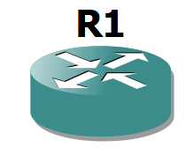
Figure 1. Router-i
- Switch
Switch-i është një pajisje kompjuterike e rrjetave që vepron si një kontrollues, që lidh kompjuterët, printerët, serverët dhe wireless router, në një rrjet të një institucioni. Switchat e përdorur në projekt janë të tipit Switch dhe një switch i tillë është konfiguruar në secilën degë në mënyrë që pajisjet e fundme apo të njohura si end-devices të komunikojnë ndërmjet vete. []
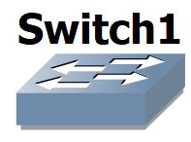
Figure 2. Switch-i

- Serveri
Serveri - është një kompjuter i cili shërben për të marrë dhe procesuar kërkesat nga një klient, dhe dërgimin e përgjigjes nga një klient tjetër, pra përdoret për të shkëmbyer të dhëna mes pajisjeve të lidhura në rrjetë. []
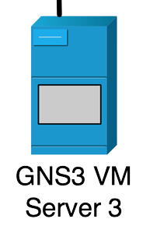
Figure 3. Server-i
- Web Serveri
Web Server paraqet një kompjuter i cili ka rol që të ruaj fajllat komponent të një website (si dokumentet HTML dhe CSS, fajllat JavaScript, imazhet), funksioni i tij është të shpërndaj përmbajtjen në pajisjet fundore. Softëare-i i Web Serverit e përkrah HTTP protokollin i cili kontrollon se si përdoruesit e web-itkanë qasje në hosted files. []
- DNS Serveri
DNS Server-i (Domain Name System) paraqet një kompjuter roli i të cilit është të përkthej sipas kërkesës emrat e website-ve në IP adresa. DNS Serveri përmban listën e IP adresave dhe hostnamet e tyre. []
- DHCP Serveri
Dynamic Host Configuration Protocol (DHCP) është një protokol i cili mundëson konfigurimin automatik pajisjeve të lidhura në rrjetat IP. []
- PC
PC - pajisje e cila shërben si shfrytëzues.
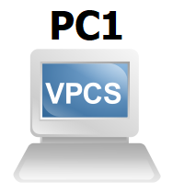
Figure 4. PC
- IPv4
IP adresat e versionit të 4-t kanë gjatësi 32bita, pra në total kanë 2³² IP adresa të mundëshme. Këto adresa shkruhen në mënyrë tipike në të ashtuquajturin shënim decimal pika-pika (dotted-decimal notation), në të cilën secili bajt i adresës është shkruar në formën e tij decimale dhe është ndarë me një pikë nga bajtat e tjerë të adresës (p.sh 192.168.7.1).
Ekziston nje hapsirë e IP adresave private për secilën klasë të adresave:
Klasa A: 10.0.0.0 – 10.255.255.255,
Klasa B: 172.16.0.0-172.32.255.255,
Klasa C: 192.168.0.0-192.168.255.255 []
- Subnet Maska
Subnet maska është një adresë e gjatë 32bita (4 bajta) e cila përdoret për të identifikuar se cila pjesë e IP Adresës është adresa e rrjetit dhe cila është adresa e hostit.
Subnet maskat e paracaktuara për të gjitha klasat e rrjetit:
Klasa A: 255.0.0.0
Klasa B: 255.255.0.0
Klasa C: 255.255.255.0 []
- Rekomandimet për kabllim të rrjetit
Gjate planifikimit te instalimit te kabllove janë konsideruar katër zona fizike:
- Zona e punës – përfshin zonën e dedikuar për pajisjet fundore qe përdoren nga shfrytëzuesit. Në projektin tonë zonat e punës janë departamentet të cilat varësisht nga numri i punëtoreve ndahen në dhoma dhe në secilën dhomë bëhet ndarja e prizave për lidhje varësisht prej pajisjeve fundore në atë dhome. Kablloja straight-through përdoret për ti lidhur pajisjet në zonën e punës në rrjetë, ndërsa për lidhjen e switch-ve do të përdoren kabllot crossover. Kabllot për lidhjen e pajisjeve fundore do të përdorin standardet e ethernetit FastEthernet ndërsa për lidhje në mes switch-ve do të përdoret GigabitEthernet.
- Dhoma e telekomunikimit – është dhoma në të cilën gjenden pajisjet ndërmjetësuese si switch-at, router-et dhe server-et. Këto pajisje e bëjnë lidhjen ndërmjet kabllimit vertikal dhe atij horizontal. Brenda dhomës se telekomunikimit, kabllot lidhëse lidhen ne panelet lidhëse,te cilat bëjnë ndërmjetësimin e lidhjes ndërmjet kabllimit horizontal dhe pajisjeve ndërmjetësuese.
- Kabllimi vertikal – një numër i madh i pajisjeve fundore e përdorin kabllimin vertikal për te ju qasur resurseve jashtë ndërtesës. Kabllimi vertikal i referohet kabllimit që përdoret për lidhjen e dhomës se telekomunikimit me dhomën e pajisjeve. Ky kabllim e bënë lidhjen e disa dhomave të telekomunikimit brenda ndërtesës.
- Kabllimi horizontal – i referohet kabllove që lidhin dhomat e telekomunikimit me zonat e punës. Gjatësia maksimale e kabllove deri te prizat e zonave të punës nuk duhet të kaloj gjatësinë prej1 km. Kabllot kalojnë nga një panel lidhës në dhomën e telekomunikimit deri te priza në zonën e punës.
Më poshtë është dhënë një tabelë me kabllot që nevojiten për realizimin e kësaj rrjete:
Tabela 1. Kabllot që nevojiten për realizimin e kësaj rrjete
Kabllo | Specifikimi | Cmimi / Njesi
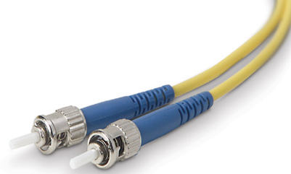  Source: Fiber optic cable | Kabllo me fije optike [lloji: single mode]  I përshtatshëm për lidhje të ndërtesave  Bandwidth: 1 Gbps  Lloji i Ethernetit: 100Base-LX  Largësia maksimale: 10 km  Gjatësia e nevojshme: 700m | 2,5€ / Metër
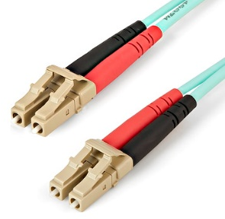  Source: Fiber optic cable | Kabllo me fije optike [lloji: multimode]  I përshtatshëm për lidhje të serverit  Bandwidth: 1 Gbps  Lloji i Ethernetit: 100Base-FX  Largësia maksimale: 1km  Gjatësia e nevojshme: 10m | 12€ / Metër
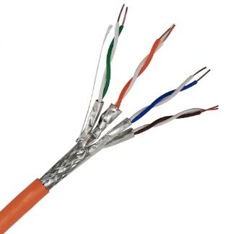  Source: UTP Cat7 | UTP Cat7  I përshtatshëm për lidhjen e switch-ave me router Bandwidth: 10 Gbps  Lloji i Ethernetit: 10GBASE-T  Largësia maksimale: 100m  Gjatësia e nevojshme: 150m | 0,5€ / Metër
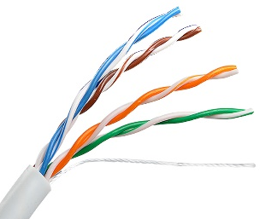  Source: UTP Cat5e | UTP Cat5e  I përshtatshëm për lidhjet ndërmjet switch-ave Bandwidth: 1 Gbps  Lloji i Ethernetit: 1000Base-T  Largësia maksimale: 100m | 0,05€ / Metër
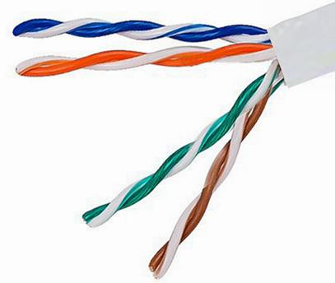  Source: UTP Cat5 | UTP Cat5  I përshtatshëm për lidhjen e hostave me switch Lloji i Ethernetit: 100Base-TX  Bandwidth: 100 Mbps  Largësia maksimale: 100m | 0,02€ / Metër
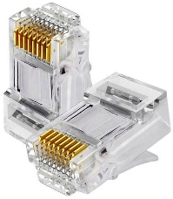  Source: RJ45 | Lidhës RJ45  Tipi: RJ45-8P8C  Numri i nevojshëm: 14 | 1,50€ / Kuti
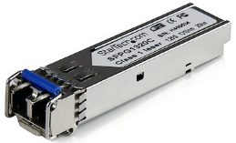  Source: Moduli SFP | Moduli SFP  Lidh fibërin në mes router-ve dhe switch-ave  Bandwidth: 1 Gbps | 35€ / Copë

- Vendet e pajisjeve të rrjetit
Pajisjet që i kemi përdorur për shtrirjen dhe kyçjen e pajisjeve në rrjet janë:
- Routerët – Në rrjetin tonë ne i kemi vendosur 9 rutera, secili prej kateve do të posedojë një router të veçantë ku më pas do të lidhen me një router, për komunikim me ndërtesën tjeter.
- Switches– Për të realizuar qëllimin e projektit tonë ne kemi perdorur 10 switch. Kemi vendosur nga 1 switch për çdo kat.
- Serveri – Kemi vendosur edhe dhomën e serverit e cila është një dhomë e veçantë e cila e përfshin serverin dhe hapsirën monitoruese të tij.
Këto pajisje i kemi vendosur në pjesën e sipërme të dhomës për të rritur efektshmërinë e hapsirës vertikale në dhomë si dhe duke hapur sipërfaqen e dhomës për gjëra të tjera.
- Plani i kabllimit
- Plani logjik horizontal dhe vertikal
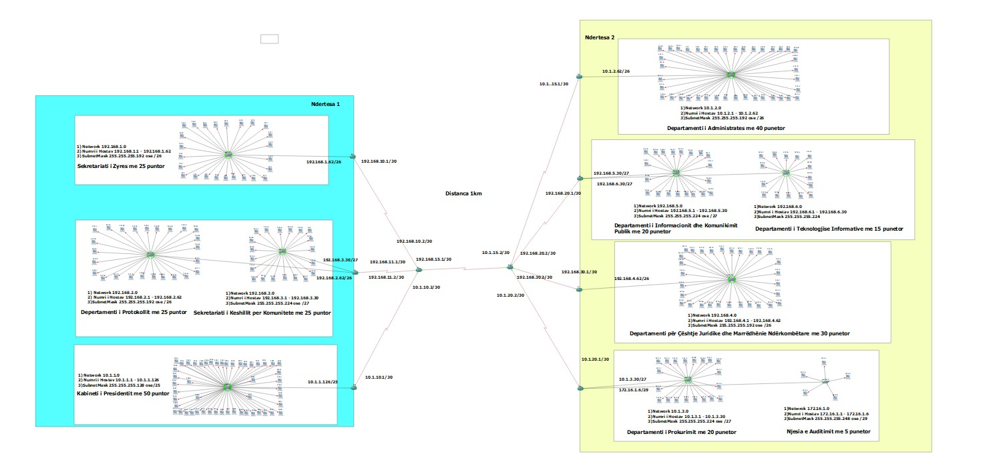
Figure 5. Plani logjik
- Plani i kabllimit fizik horizontal dhe vertikal
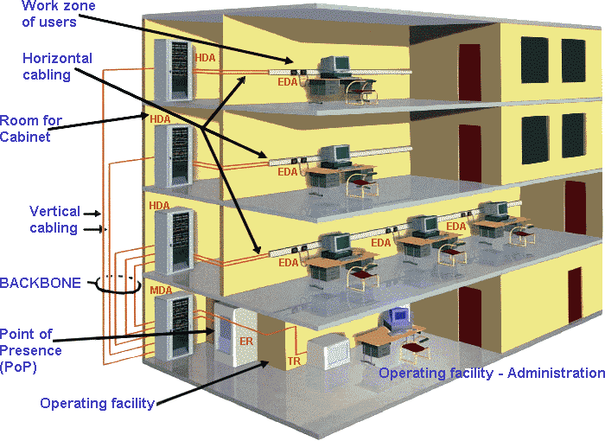
Figure 6. Plani i kabllimit fizik
Source: Vertical cabling
Shtrirja vertikale do të bëhet gjatë lidhjes së switch-ave të katit përkatës me switch-in e departamentit përkatës dhe lidhjen mes kateve, tek të cilët imponohet shtrija e kabllove në mënyrë vertikale. Shtrirja horizontale do të bëhet gjatë lidhjes së pajisjeve fundore me switchin përkatës të departamentit përkatës, kabllimi horizontal përfshin shtrirjen e UTP kabllit prej switch-ave të departamentit drejt pajisjeve fundore. Kablloja horizontale mund të jetë më së shumti 1 km në gjatësi sipas VNM / TIA 568 standardit.[]
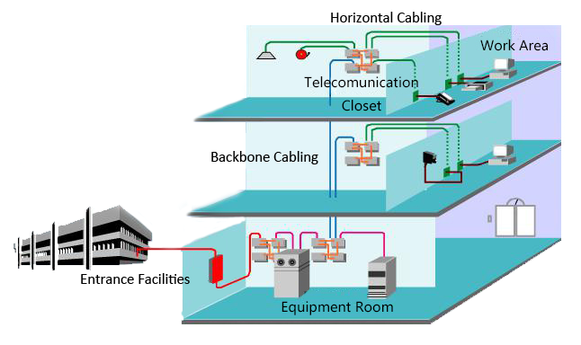
Figure 7. Horizontal Cabling
Source: Horizontal cabling
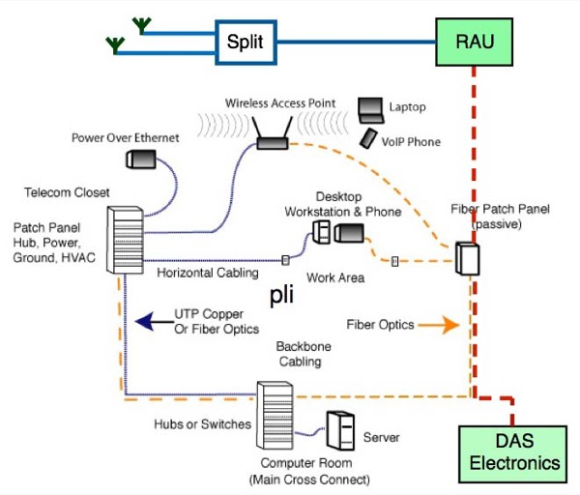
Figure 8. UTP Fiber Model
Source: UTP Fiber Model
- Plani i kabllimit për dhomën e serverit
Dhoma e serverit është e ndarë nga dhomat tjera dhe parashihet të ketë një kujdes më të madh në të gjitha aspektet duke plotësuar disa kushte si: dhoma të jetë e thatë me lagështi të ulët, të ketë kondicioner të kanalizuar për parandalim të ngrohjes së dhomës, parandalimi i qasjes së personave të paautorizuar (dhoma duhet të jetë e mbyllur). Kabllimi në dhomën e serverit kryesisht parashihet të jetë horizontal dhe vertikal. Serverët që do të përdoren janë: DNS serveri, DHCP serveri, HTTP serveri, FTP serveri.
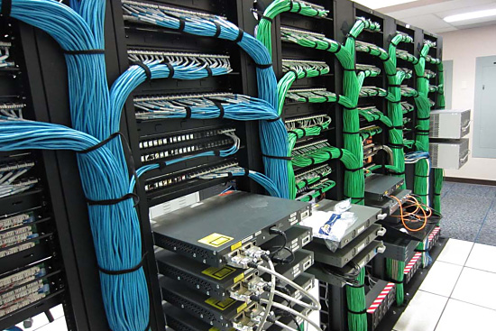
Figure 9. Plani i kabllimit per dhomen e serverit
Source: Server room
- Plani i identifikimit të prizave në zonën e punës
Prizat do të shpërndahen në atë formë që të mos krijohet grumbull dhe përzierje e kabllove në mes vete, po ashtu prizat duhet të jenë në atë mënyrë të shpërndara që të mos tejkalohet gjatësia e paraparë në të cilën gjatësi kabllot humbin efektin e tyre transmetues.
- Rekomandimet për sigurinë dhe parandalimin e zjarrit për dhomën e serverit
Dhoma e serverëve është një hapsirë shumë e rëndësishme e një sistemi informatik. Kësaj dhome i kushtohet rëndësi e madhe dhe kujdes i veqantë, zakonisht kjo dhome edhe me ajër të kondicionuar dhe i kushtohet funksionimit te vazhdueshëm të serverave kompjuterikë. Nëse kjo dhome do te dëmtohej atëherë do të shkaktonte probleme serioze në funksionimin e të gjithë sistemit. Pra, siguria e kësaj dhome është shumë e rendësishme.
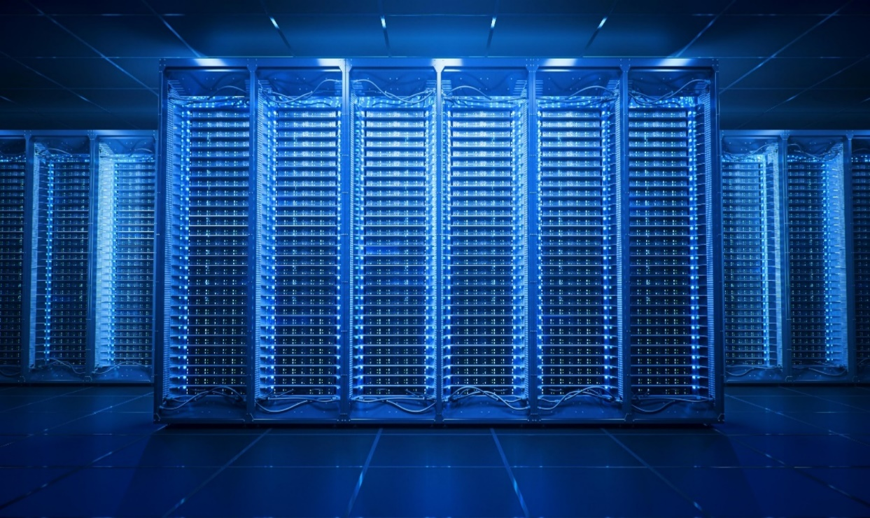
Figure 10. Server Room
Source: Server Room
- Masat e sigurise fizike
Disa nga masat e sigurisë fizike që çdo organizatë duhet të marrë:
- Backups - Kopjet rezervë të të dhënave janë element thelbësor në rikuperimin e fatkeqësive siç është rasti i vjedhjes së diskut.
- Mbrojtja e pajisjeve kompjuterike – Detyrë e cdo administratori është që gjithmonë të ketë çdo gjë në mbikëqyrje, veçanërisht çdo pajisje portative siç janë laptopët. Kësaj duhet ti kushtohet rëndësi e veqantë për arsye se hakerët mund të përdorin çdo pajisje që është e lidhur me rrjetin pa tel(wireless) për të hyrë ose fshirë informacionin thelbësor dhe të ndjeshëm të biznesit. Për të parandaluar kete gjë, punëtorët duhet të marrin pajisjet me vete kur i lënë ose t'i mbyllin me një kabllo të kyçur. Pajisjet më të vogla si PC-të handheld ose fletoret mund të kyçen në një sirtar.
- Mbyllja e dhomës se serverit – Pasi që dhoma e serverit është ndër dhomat më të rëndësishme në një organizatë atëherë duhet të sigurohemi që ajo të jetë e mbyllur në mënyre sa me të sigurtë dhe të kenë qasje vetëm personat e autorizuar.
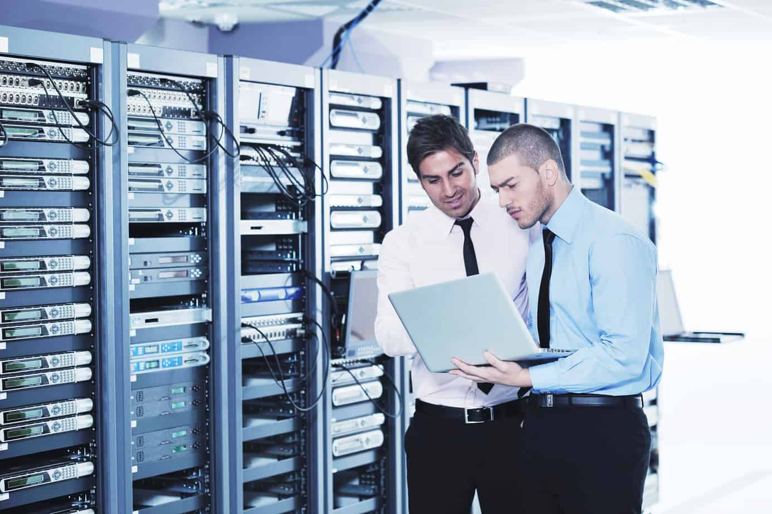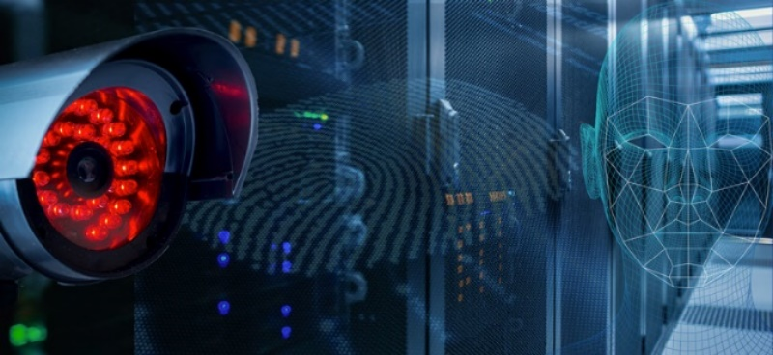
Figure 11.a) Masat e sigurisë fizike dhe b) Qasja në dhomen e serverit
Source: Masat e sigurisë fizike dhe qasja
- Masat per parandalimin e zjarrit për dhomën e serverit
Dhoma duhet të jetë e pajisur me një sistem të përshtatshëm kundër zjarrit. Dhoma duhet të jetë rezistente ndaj zjarrit nëse kabllot dhe sistemet e ftohjes kombinohen në të njëjtën hapësire sipër tavanit ose nën dysheme.
Por, cilët janë disa nga shkaktarët e zakonshëm që shkaktojnë zjarr në dhomën e serverit? Një ndër shkaktarët me të zakonshëm është njësia qendrore e përpunimit apo siq njihen si CPU këto mund të tërheqin sasi të mëdha të energjisë e cila mund të shkaktoj zjarr,tjetër shkaktar mund të jetë edhe mbinxehja kjo gjë ndodh sidomos në rastet kur sistemi i ftohjes nuk punon. Shkaktar tjerë mund të jenë edhe defektet e tjera në pajisjet që gjenden në dhomën e serverëve.
Disa nga masat për parandalimin e zjarrit janë:
Alarm kunder zjarrit – në rast të zjarrit do të lajmëronte shërbimin e zjarrfikësve në mënyrë automatike.
Pastrimi dhe mirembajtja e rregullt e dhomes se servereve - pluhuri dhe papastërtitë tjera janë ngacmuese në rast të zjarrit, kështu që një mirëmbajtje e mirë e pajisjeve dhe dhomës së serverëve është kusht për funksionimin e mirë dhe parandalimin e dëmtimeve të pajisjeve
Mbajtja e temperatures optimale sipas kërkesave për funksionim normal të pajisjeve është esenciale. Meqenëse dhoma e serverëve përbëhet nga komponentë elektronike të ndjeshme ndaj nxehtësisë, atëherë është qenësore që temperatura e ambientit të jetë optimale. Temperatura optimale do të arrihet duke përdorur ventilatorë të cilët mundësojnë krijimin e kushteve optimale.
Mbikëqyrja e dhomës së serverëve – të bëhet nga ndonjë IT profesionist, po ashtu hyrja në dhomën e serverëve të kufizohet për persona jo adekuat.
Sistem shpërndarje ajri - poshtë dyshemesë është i preferuar, edhe pse mund të lejohen sistemet e tubacioneve. Në këtë rast, poshtë dyshemesë, minimumi i lartësisë duhet të jete 1km dhe dyshemeja e ngritur duhet të jetë e tillë që ti rezistojë peshës së rafteve të serverëve të ngarkuara plotësisht, si dhe pajisjeve transportuese që përdoren për lëvizjen e rafteve, pajisjeve kompjuterike dhe ndonjësistemi tjetër ndihmës
Sistemi i ftohjes - Të gjitha dhomat e serverëve duhet të mbahen në një temperaturë të përshtatshme, diku midis 50° dhe 82° F. Shumica e ekspertëve rekomandojnë mbajtjen e dhomave të serverëve midis 68° dhe 71° F. Lagështia është gjithashtu e rëndësishme. Nivelet e lagështisë relative duhet të ruhen midis 40% dhe 60% rH. Ajri bëhet i thatë kur nuk ka lagështi të mjaftueshme, duke krijuar kështu elektricitet statik në sisteme dhe duke rritur rrezikun e zjarrit. Nëse nivelet e lagështisë janë shumë të larta, ajri bëhet i lagësht dhe mund të shkaktojë korrozion që përfundimisht do të dëmtojë pajisjen tuaj dhe do të shkaktojë dështim të përhershëm.
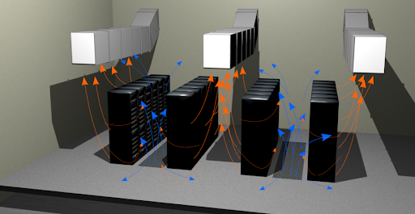
Figure 12. Server room cooling
Source: Server room cooling
- Mbrojtja elektrike për pajisjet
Energjia elektrike është e domosdoshme për funksionimin e pajisjeve, por mund të ndodhë që një intensitet më i lartë sesa intensiteti normal i energjisë, të shkaktojë dëmtime në pajisjet e IT. Mbrojtjen elektrike për pajisjet e kemi planifikuar duke marr disa masa paraprake siç janë:
- Kalkulimi i energjisë totale që nevojitet për funksionimin e pajisjeve
- Vendosja e rregullatorëve të cilët e bëjnë kalibrimin e tensionit për shfrytëzim përkatës.
- Vendosja e back-up gjeneratoreve ne rastet kur ka ndalje të rrymës për një kohë të gjatë
- Përdorimi i transformatorëve të rrymës dhe të tensionit në raste kur kemi voltazhë të madhe apo të vogël.
- Përdorimi i pajisjeve me një sistem te mire të ventilimit[] [] []
- Skema e IP adresimit për të gjitha pajisjet në rrjet
Tabela 2. Skema e IP adresave të pajisjeve në rrjet
Rrjeta | Subnet mask | IP adresa | Network
Departamenti i Administrates - 40 punëtor | 255.255.255.192 /26 | 10.1.2.1/62 | 10.1.2.0
Departamenti i Prokurimit -20 punëtor | 255.255.255.244 /27 | 10.1.3.1/30 | 10.1.3.0
Departamenti për Çështje Juridike dhe Marrëdhënie Ndërkombëtare -30 punëtor | 255.255.255.192 /26 | 192.168.4.1/62 | 192.168.4.0
Departamenti i Informacionit dhe Komunikimit Publik – 20 punëtor | 255.255.255.224 /27 | 192.168.5.1/30 | 192.168.5.0
Sekretariati i Zyres -25 punëtor | 255.255.255.192 /26 | 192.168.1.1/62 | 192.168.1.0
Kabineti i Presidentit -50 punëtor | 255.255.255.128 /25 | 10.1.1.1/26 | 10.1.1.0
Departamenti i Protokollit -25 punëtor | 255.255.255.192 /26 | 192.168.2.1/62 | 192.168.2.0
Sekretariati i Keshillit per Komunitete -20 punëtor | 255.255.255.224 /27 | 192.168.3.1/30 | 192.168.3.0
Njesia e Auditimit -5 punëtor | 255.255.255.248 /29 | 172.16.1.1/6 | 172.16.1.0
Departamenti i Teknologjise Informative -15 punëtor | 255.255.255.224 /27 | 192.168.6.1/30 | 192.168.6.0

Adresimi i IP adresave është bërë me klasën A, B dhe C nëpër paisjet end device duke reazeruvar dhe IP adresat për punëtorët që do të shtohen dhe brenda tre viteve të ardhshme diku 100 punëtore gjithsej 350 punëtor.

- Projektimi i kostos për implementimin e rrjetit
- Kostot e blerjes së pajisjeve
Tabela 3. Kostot e blerjes së pajisjeve
Pajisja | Sasia | Cmimi
Router | 9 | 16050,00 €
Switch | 10 | 419.00€
Server | 3 | 17370,00€
Cmimi Total |  | 33839,00 €

- Kostot e kabllimit dhe testimit
Tabela 4. Kostot e kabllimit dhe testimit
Kabllo | Sasia | Cmimi
UTP Cat7 | 160 m | 83,00 €
UTP Cat5e | 400m | 22.00 €
Kabllo me fije optike-single mode | 1 km | 2300,00 €
Kabllo me fije optike-multi mode | 10 m | 125,00 €
UTP Cat5 | 110 m | 3,50 €
Cmimi Total |  | 2533,5 €

- Kostot e instalimit të pajisjeve
Tabela 5. Kosto e instalimit të pajisjeve
Specifikimi i punes | Kohezgjatja | Kosto
Analizimi i realizueshmerise | 3 ditë | 170,00 €
Kërkesat e projektit | 5 ditë | 200,00 €
Rekomandimet per pajisjet | 4 ditë | 100,00 €
Rekomandimet per kabllim | 4 ditë | 120,00 €
Plani i kabllimit | 2 ditë | 360,00 €
Specifikimi teknik i rrjetes | 4 ditë | 350,00 €
Zhvillimi dhe instalimi | 14 ditë | 650,00 €
Testimi | 6 ditë | 320,00 €
Implementimi | 15 ditë | 600,00 €
Kosto Totale |  | 2870,00 €

- Koston e trajnimit dhe mbështetjes
Kosotoja për mirëmbatje dhe trajnim te rrjetës do të jetë rreth 13000euro në vit.
- Afati kohor për implementimin e projektit
Afati kohor për implemtimin e kësaj rrjete parashihet të kryhet në një periudhë kohore prej 50 deri 60 ditësh. Në foto shihen detajet se si e kemi menaxhuar kohën dhe se si jane ndarë punët për implementimin e kësaj rrjete dhe përfundimin e këtij projekti.
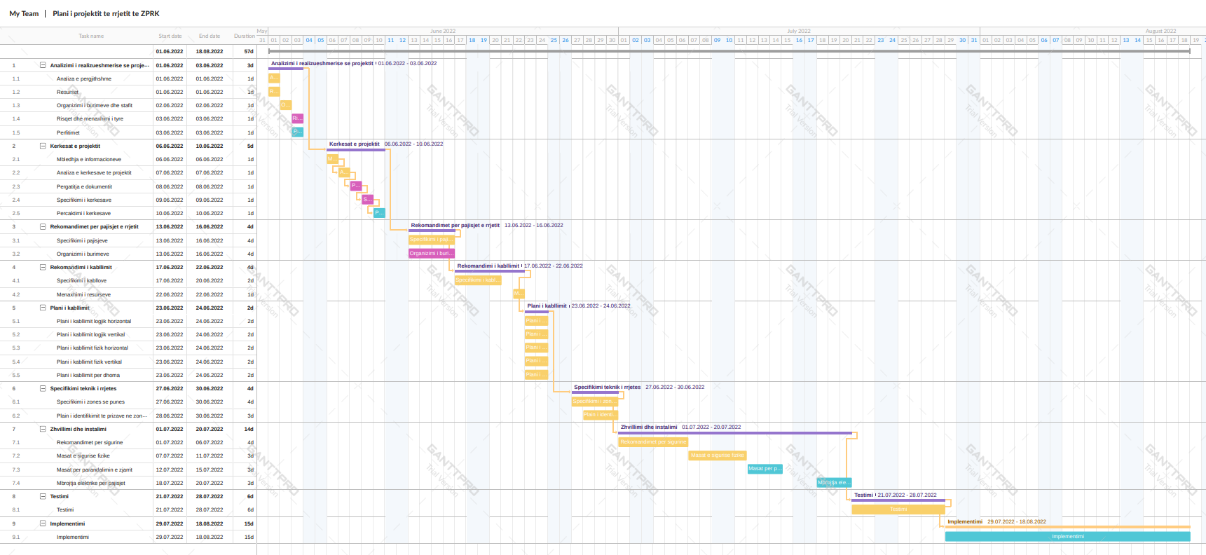
Figure 13. GanttChart
Në file “Plani i projektit te rrjetit te ZPRK (Ditë).pdf” dhe “Plani i projektit te rrjetit te ZPRK (Orë).pdf” shihen të gjitha detajet e menaxhimit të kohës dhe fazat e punës që i kemi bërë për realizimin e qëllimit të këtij projekti, pra për implementimin e rrjetës së Zyren e Presidentes/it të Republikes së Kosovës.

- Pjesa kryesore
Më poshtë është paraqitur rrjeta e cila është implementuar në GNS:
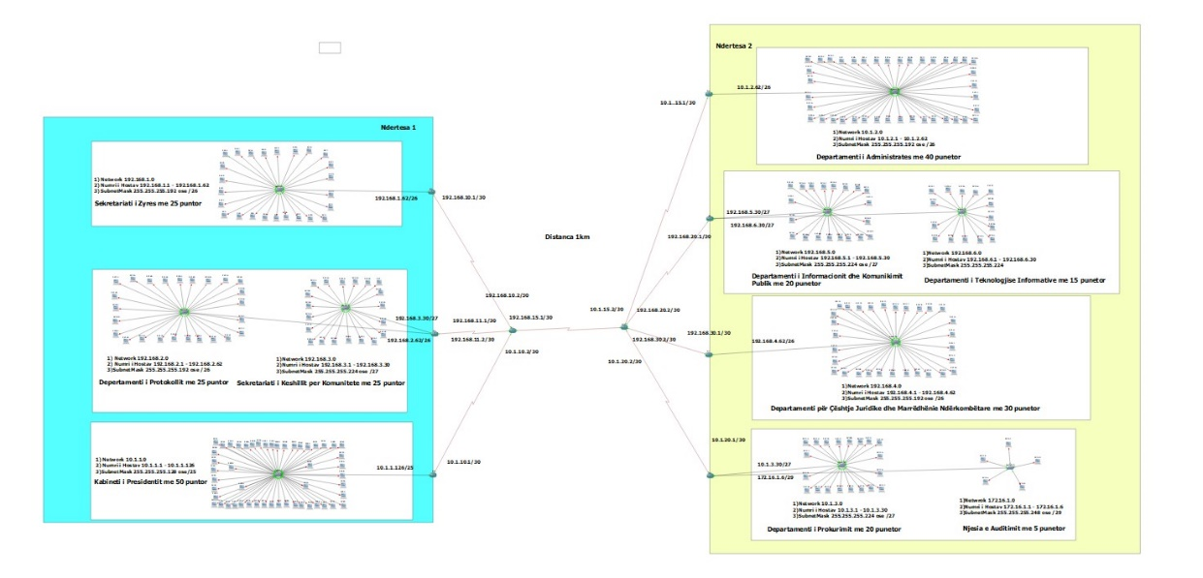
Figure 14. Rrjeta në GNS3
Ashtu siç është specikfikuar në kërkesa është bërë dhe ndarja e departamenteve nëpër kate dhe ndërtesat përkatëse. Po ashtu, në figurat më poshtë shihet ndarja e departamenteve nëpër ndërtesa:
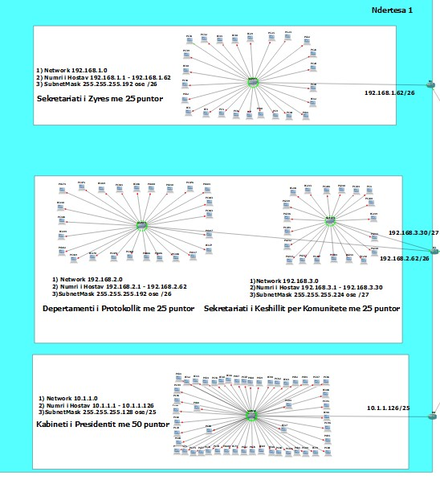
Figure 15. Ndërtesa e parë
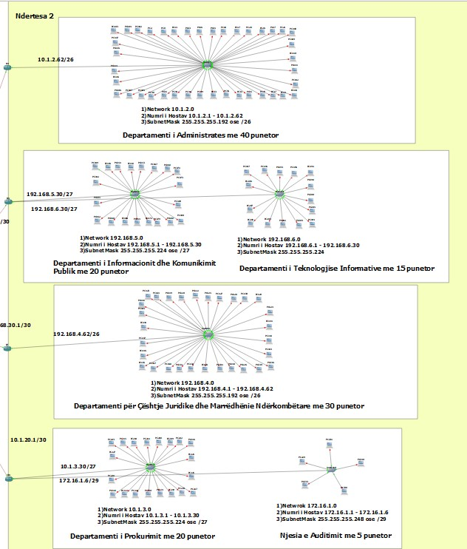
Figure 16. Ndërtesa e dytë
- Konfigurimi i Routerit
Më poshtë është paraqitur lidhja e routerve e cila është implementuar në GNS:
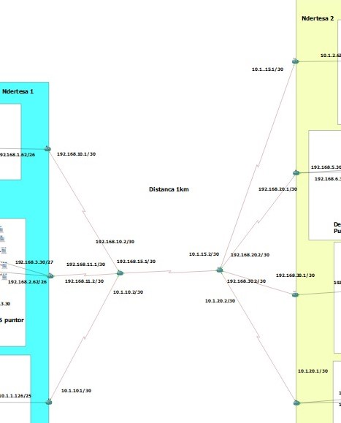
Figure 17. Paraqitja e routerve

Komunikimi mes dy ndërtesave është bërë përmes router, router i serisë c7200 i cili më poshtë shfaqet konfigurimi i nevojshëm për routerin c7200.
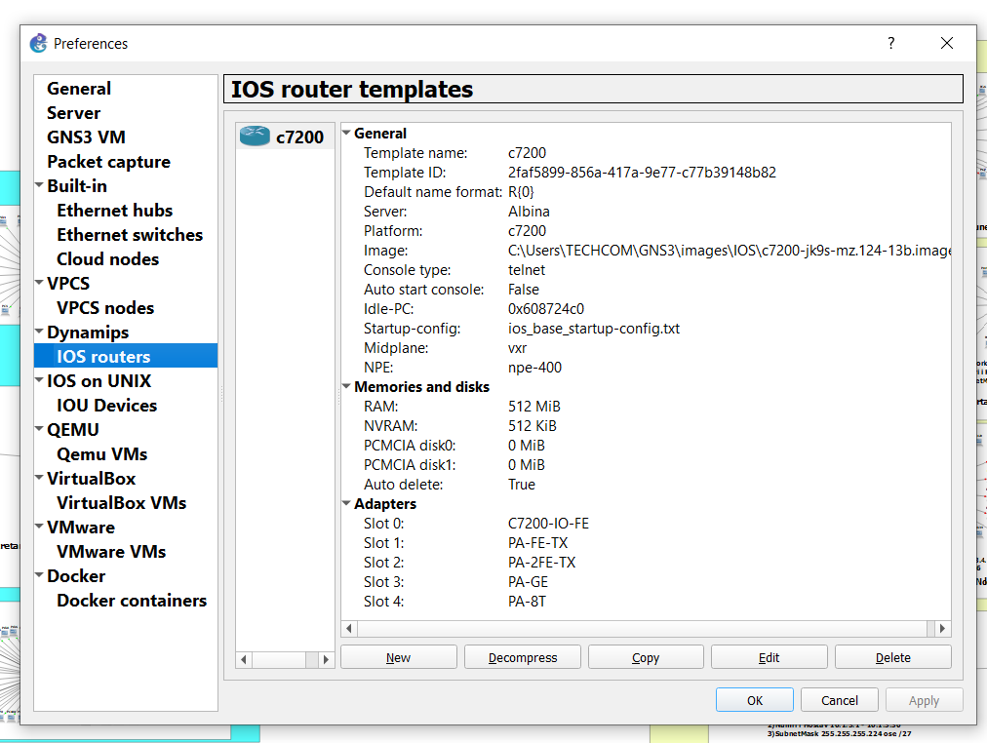
Figure 18. Paraqitja e konfigurimit të routerit
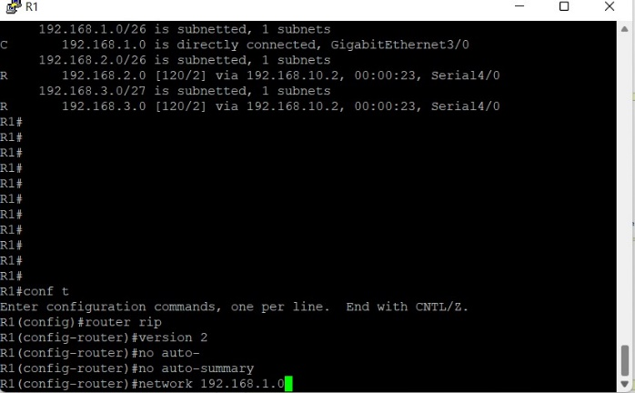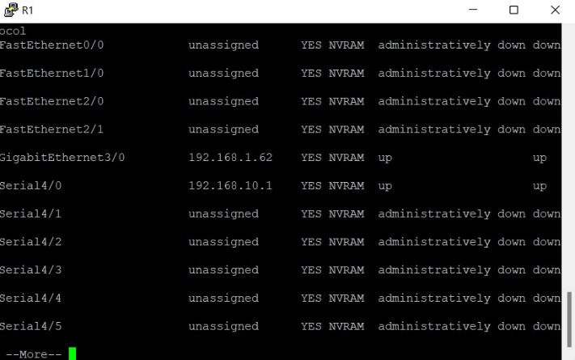
Figure 19. Konfigurimi i routerit R1
- Konfigurimi i Swicht
Më poshtë është paraqitur Swicht1 e cila është implementuar në GNS:
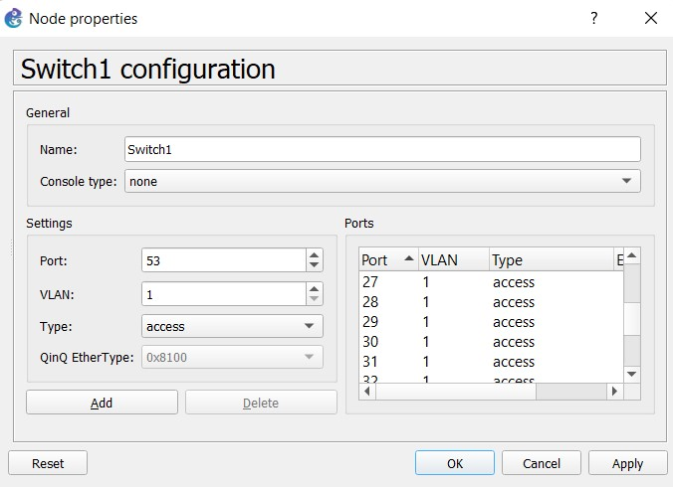
Figure 20. Konfigurimi i Swicht1
- Konfigurimi i PC
Më poshtë është paraqitur konfigurimi i PC34 e cila është implementuar në GNS:
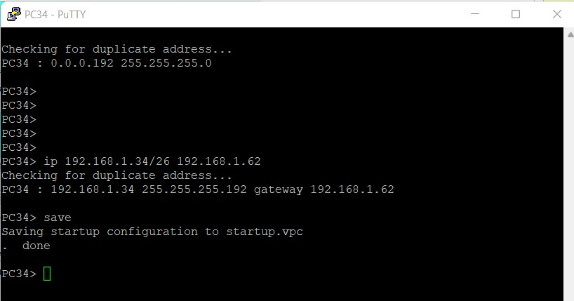
Figure 21. Konfigurimi i PC34

- Konkluzione (apo Përfundim)
Ne si grup arritëm të përmbushim të gjitha kërkesat që na janë parashtruar për realizimin e projektit dhe arritëm të dizajnojmë rrjetën kompjuterike të Zyren e Presidentes/it të Republikes së Kosovës me 10 departamentet e saj. Me përfundimin e këtij projekti ne kemi arritur të mësojm dhe ti përforcojmë më shumë njohuritë tona që i kishim më parë rreth rrjetave. Gjithashtu ne mësuam më shumë mbi konektimin, konfigurimin dhe veçoritë e secilës prej pajisjeve që ne i kemi përdorur për implementim, po ashtu jemi munduar që të perfeksonojmë çdo detaj brenda mundësive tona për kërkim dhe implementim.

- Referencat
- https://www.cloudflare.com/learning/network-layer/what-is-a-router/
- https://www.techopedia.com/definition/2306/switch-networking
- https://en.wikipedia.org/wiki/Server_(computing)
- https://en.wikipedia.org/wiki/Web_server
- https://en.wikipedia.org/wiki/Domain_Name_System
- https://en.wikipedia.org/wiki/Dynamic_Host_Configuration_Protocol
- https://en.wikipedia.org/wiki/IPv4
- https://avinetworks.com/glossary/subnet-mask/
- https://networkencyclopedia.com/horizontal-cabling/
- https://serverscheck.com/sensors/temperature_best_practices.asp
- https://coolingpowercorp.com/news/common-causes-server-room-fires-might-surprise/
- https://resources.impactfireservices.com/computer-server-room-fire-prevention-tips

https://www.cloudflare.com/learning/network-layer/what-is-a-router/
https://www.techopedia.com/definition/2306/switch-networking
https://en.wikipedia.org/wiki/Server_(computing)
https://en.wikipedia.org/wiki/Web_server
https://en.wikipedia.org/wiki/Domain_Name_System
https://en.wikipedia.org/wiki/Dynamic_Host_Configuration_Protocol
https://en.wikipedia.org/wiki/IPv4
https://avinetworks.com/glossary/subnet-mask/
https://networkencyclopedia.com/horizontal-cabling/
https://serverscheck.com/sensors/temperature_best_practices.asp
https://coolingpowercorp.com/news/common-causes-server-room-fires-might-surprise/
https://resources.impactfireservices.com/computer-server-room-fire-prevention-tips

